CX81xx系列控制器OPC UA通信作Server的相关设置
作者：牛凯
职务：华西南区 技术工程师
邮箱：kai.niu@beckhoff.com.cn
日期：2024-3-13
摘 要：
目前有一些客户需要使用倍福CX81xx系列的的控制器作OPC Ua Server，如果参照CX9020调试的经验发现并不能测通，对CX81xx系列的控制器OPC Ua通信作Server端，客户容易出现的问题，本文可以作一定的参考。
附 件：
序 号 | 文件名 | 备注

历史版本：

免责声明：
我们已对本文档描述的内容做测试。但是差错在所难免，无法保证绝对正确并完全满足您的使用需求。本文档的内容可能随时更新，如有改动，恕不事先通知，也欢迎您提出改进建议。

参考信息：
《倍福控制器OPC UA通信常见问题总结》——牛凯

目 录

1. 软硬件版本 3
1.1. 控制器硬件 3
1.2. 控制软件 3
2. 按照CX9020的操作步骤完成后，测试发现不能读到变量 3
2.1. 查看Beckhoff Information System发现问题 3
2.2. 对比CX8100和CX9020 IMAG版本文件 3
2.3. 寻找CE-ARMV4I-LF的文件 4
2.4. 在CE系统中重新安装功能插件，重新测试 5

软硬件版本

控制器硬件
嵌入式控制器：CX8180

控制软件
笔记本基于TwinCAT 3.1 Build 4024.40 版本
控制器基于CX8100_WEC7_LF_v608w_TC31_B4024.35_v3 版本IMAG

按照CX9020的操作步骤完成后，测试发现不能读到变量

查看Beckhoff Information System发现问题
在TF6100|TwinCAT 3 OPC UA页面有一个容易忽略的注意事项，如下图：
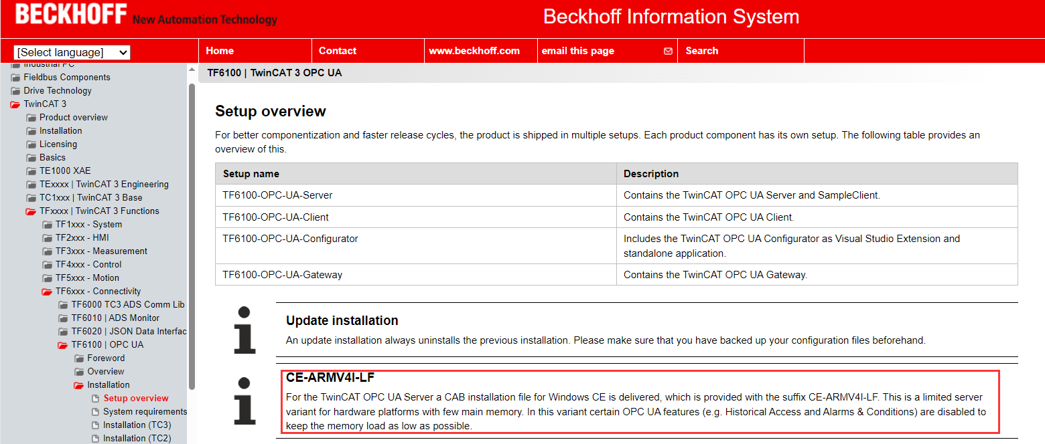
上图红框中英文翻译成中文如下：
对于 TwinCAT OPC UA Server，将提供一个用于 Windows CE 的 CAB 安装文件，其后缀为 CE-ARMV4I-LF。这是一种有限的服务器变体，适用于主存储器较少的硬件平台。在该版本中，某些 OPC UA 功能（如历史访问和警报与条件）被禁用，以尽可能降低内存负荷。

对比CX8100和CX9020 IMAG版本文件
在倍福官方的ftp://ftp.beckhoff.com页面找到CX8100 IMAG 文件，如下图：
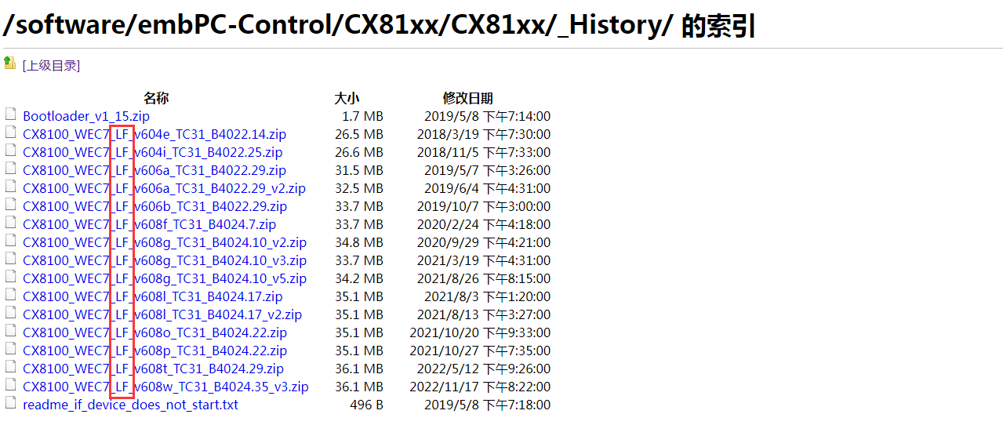
再对比CX9020 CE TC3的IMAG文件，如下图：
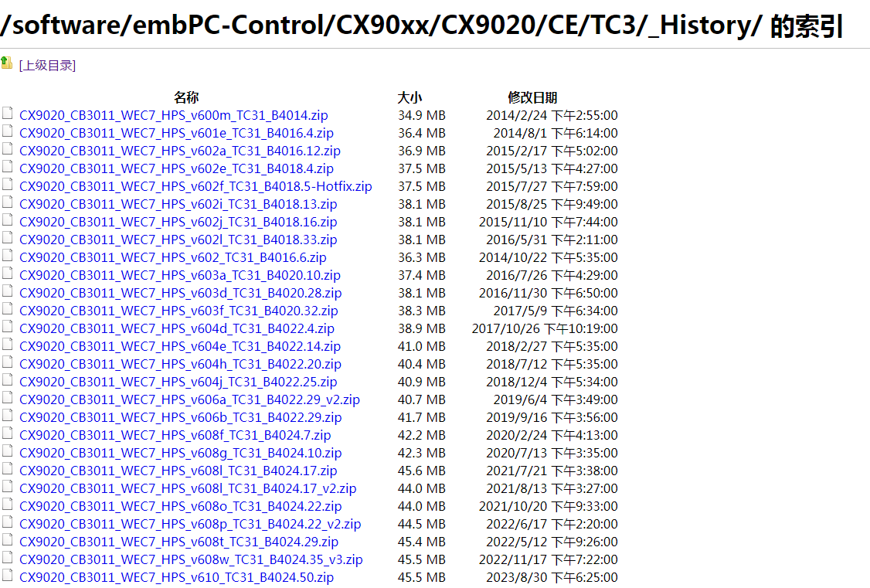
发现IMAG文件后缀多了_LF，发现我们离答案更近了一步。

寻找CE-ARMV4I-LF的文件
还是在Beckhoff Information System上面相关说明，如下图：
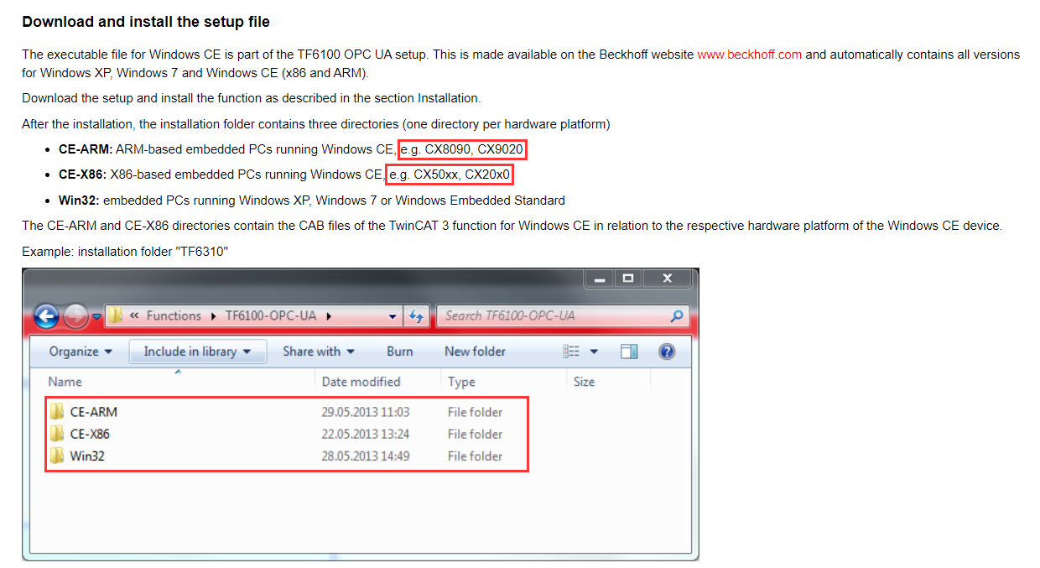
上面举例的类型里面，没有CX81xx系列，可能确实存在区别。
在编程电脑C:\TwinCAT\Functions\TF6100-OPC-UA路径下，如下图：
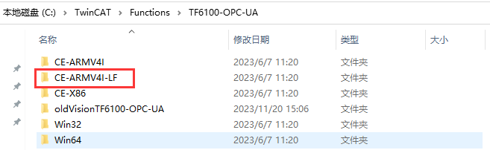
确实存在CE-ARMV4I-LF文件夹，答案已经近在咫尺了。

在CE系统中重新安装功能插件，重新测试
首先为了测试的有效性，我们将CX8180控制器系统恢复成初始状态，然后通过ftp文件传输功能将下图中的CAB格式的文件传到控制器安装，过程不再赘述。
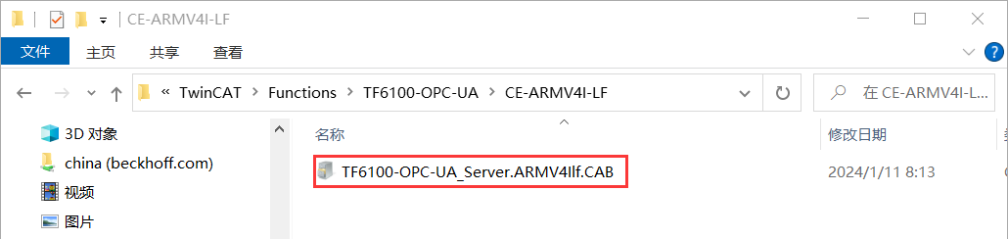
其他操作步骤，与普通的CE系统无异，这里不赘述。
使用OPC UA通信的调试工具测试，通讯正常，测试成功。

上海（ 中国区总部）
中国上海市静安区汶水路 299 弄 9号（市北智汇园）
电话: 021-66312666

北京分公司
北京市西城区新街口北大街 3 号新街高和大厦 407 室
电话: 010-82200036 邮箱: beijing@beckhoff.com.cn

广州分公司
广州市天河区珠江新城珠江东路32号利通广场1303室
电话: 020-38010300/1/2 邮箱: guangzhou@beckhoff.com.cn

成都分公司
成都市锦江区东御街18号 百扬大厦2305 室
电话: 028-86202581 邮箱: chengdu@beckhoff.com.cn

请用微信扫描二维码  通过公众号与技术支持交流 | 倍福官方网站：  https://www.beckhoff.com.cn  在线帮助系统：  https://infosys.beckhoff.com/index_en.htm
倍福虚拟学院：
https://tr.beckhoff.com.cn/

招贤纳士：job@beckhoff.com.cn
技术支持：support@beckhoff.com.cn
产品维修：service@beckhoff.com.cn
方案咨询：sales@beckhoff.com.cn

